**LISTA DE ATIVIDADES ESTRUTURA DE REPITICAO:**

1 um programa que leia 5 números e informe o maior número. 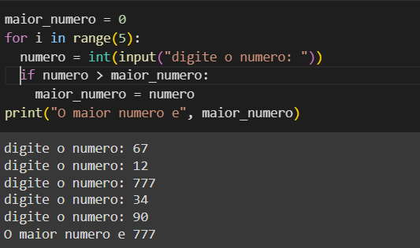

2 Faça um programa que verifique e mostre os números entre 1.000 e 2.000 (inclusive) que, quando divididos por 11 produzam resto igual a 2.

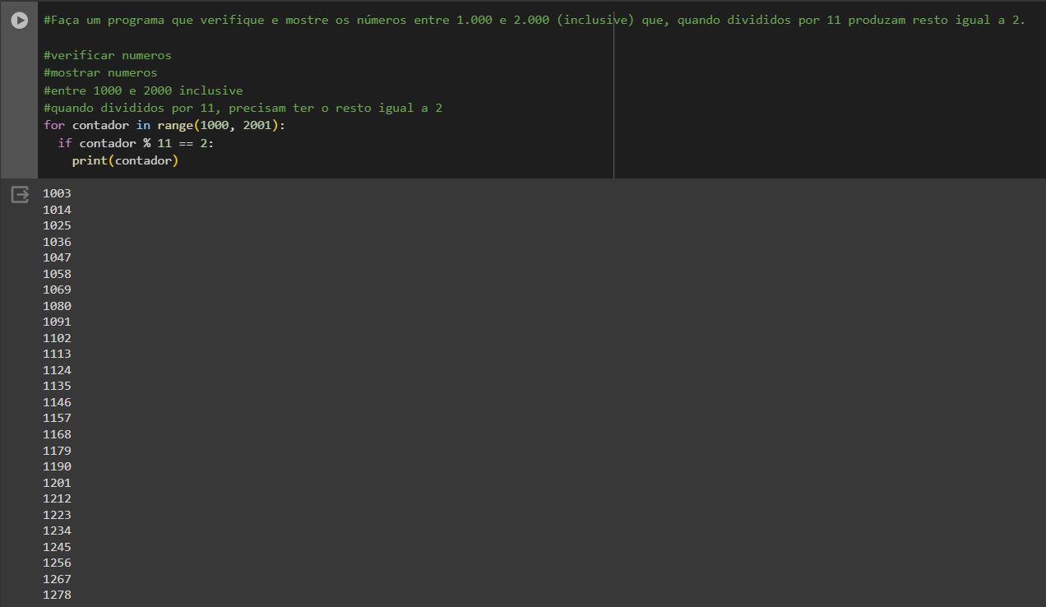

3 Faça um programa que leia 5 números e informe a soma e a média dos números.

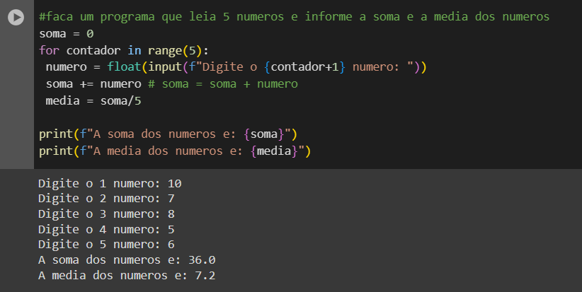

4 Faça um programa que receba um número e usando laços de repetição calcule e mostre a tabuada desse número.

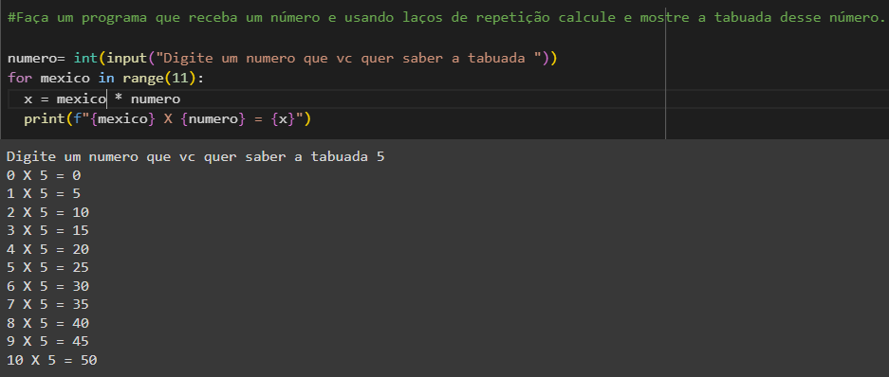

5. Faça um programa que mostre as tabuadas dos números de 1 a 10 usando laços de repetição.

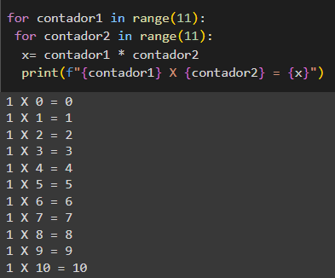

6. Faça um programa que imprima na tela os números de 1 a 20, um abaixo do outro. Depois modifique o programa para que ele mostre os números um ao lado do outro.

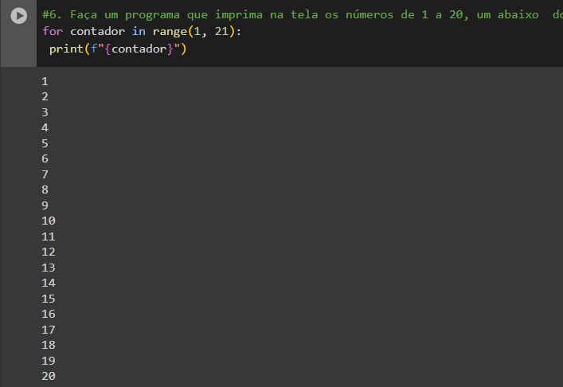

7. Faça um programa que imprima na tela apenas os números ímpares entre 1 e 50.

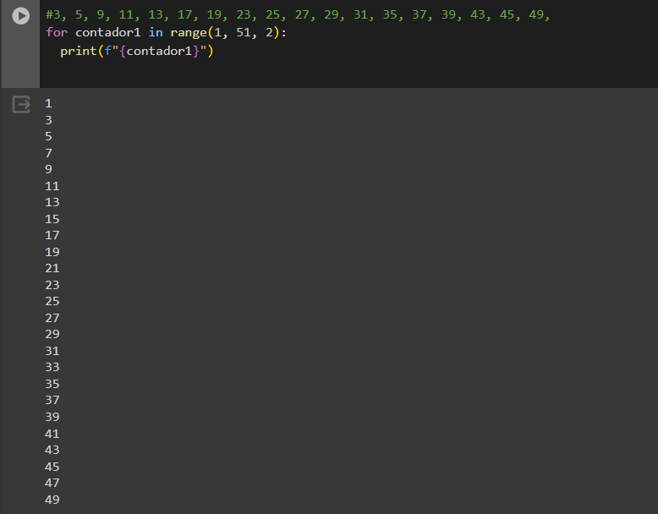

8. Faça um programa que receba dois números inteiros e gere os números inteiros que estão no intervalo compreendido por eles.

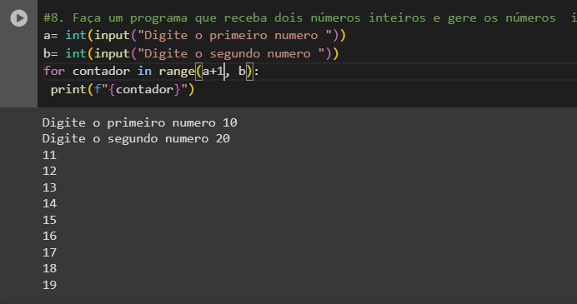

9. Uma loja deseja cadastrar 5 clientes e verificar se o faturamento da loja foi superior a loja B (faturamento = 54000). Se o faturamento atingir esse valor mostre na tela uma mensagem contendo em quanto foi superado o faturamento.

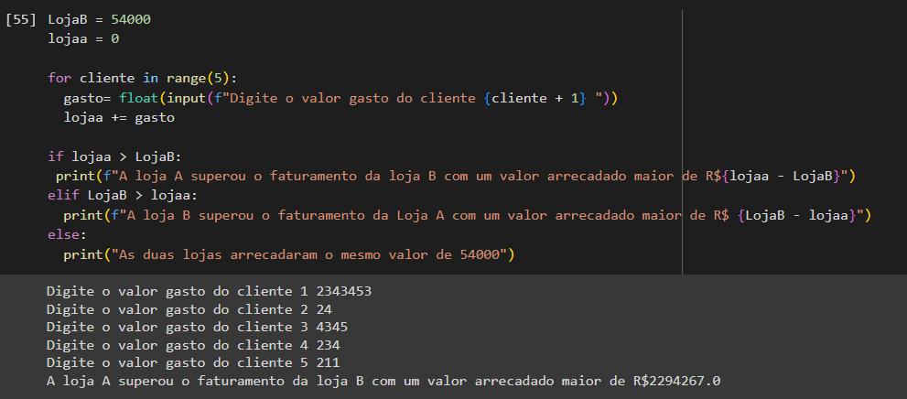

10. Faça um programa que peça 10 números inteiros, calcule e mostre a quantidade de números pares e a quantidade de números impares.

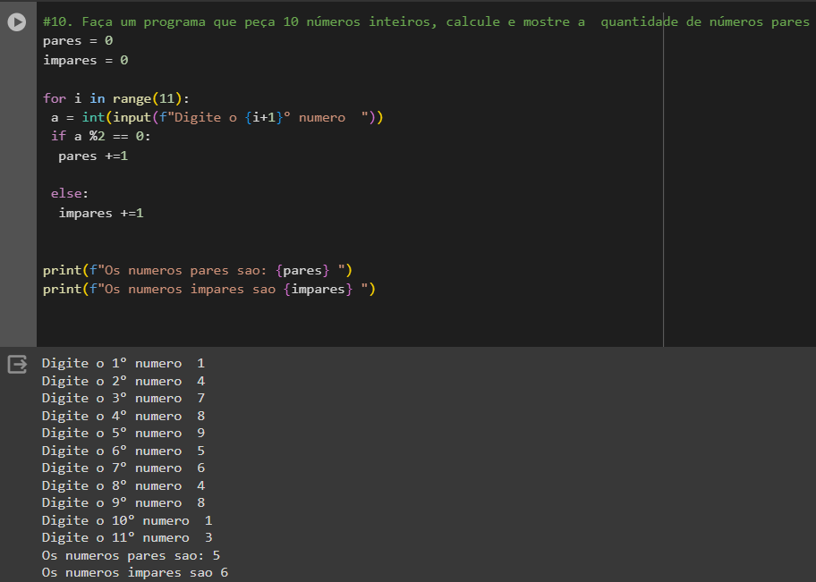

12. Faça um programa que peça uma nota, entre zero e dez. Mostre uma mensagem caso o valor seja inválido e continue pedindo até que o usuário informe um valor válido.

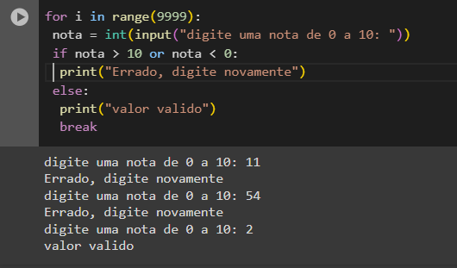

13. Uma loja tem tem uma política de descontos de acordo com o valor da compra do cliente. Os descontos começam acima dos R$500. A cada 100 reais acima dos R$500,00 o cliente ganha 1% de desconto cumulativo até 25%.

Por exemplo: R$500 = 1% || R$600,00 = 2% ... etc...

Faça um programa que exiba essa tabela de descontos no seguinte formato:

Valordacompra – porcentagem de desconto – valor final.

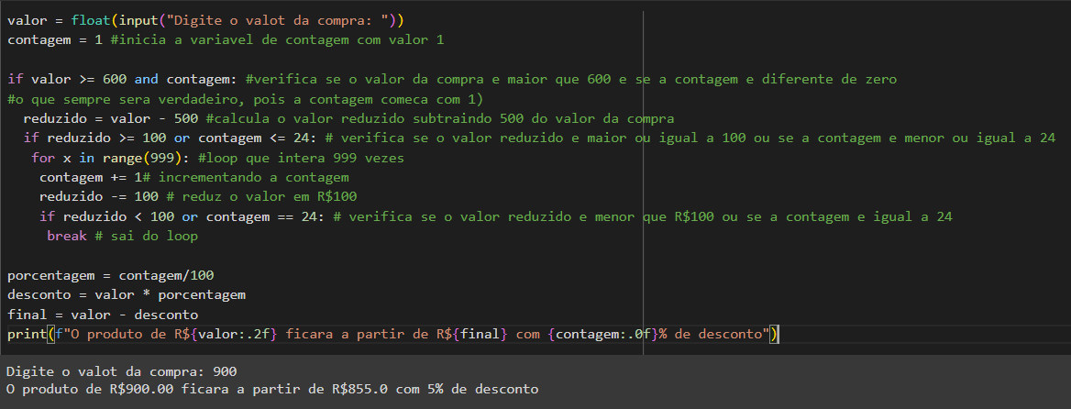

14. Faça um programa que receba a idade de 15 pessoas e que calcule e mostre:

a) A quantidade de pessoas em cada faixa etária;

b) A percentagem de pessoas na primeira e na última faixa etária, com relação ao total de pessoas:

• Até 15 anos

• De 16 a 30 anos

• De 31 a 45 anos

• De 46 a 60 anos

• Acima de 61 anos

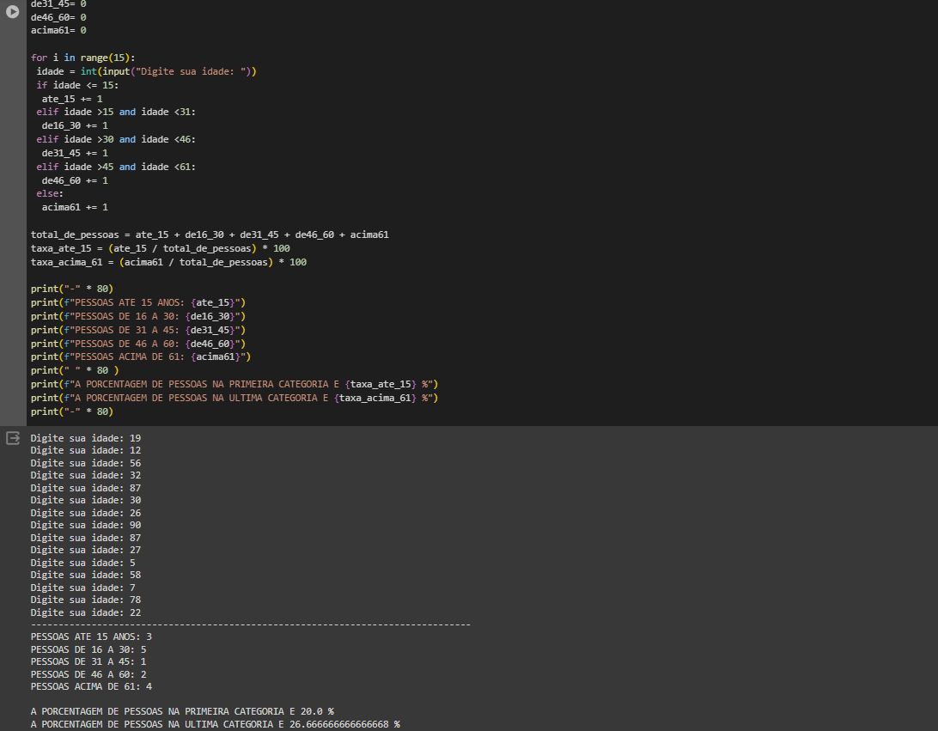

15. Faça um programa que peça dois números, base e expoente, calcule e mostre o primeiro número elevado ao segundo número. Não utilize a função de potência da linguagem.

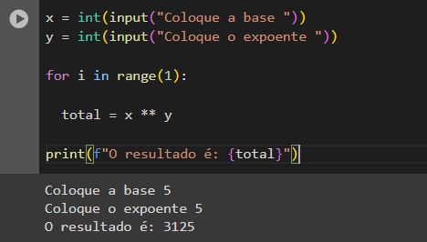

16. Faça um programa que mostre todos os primos entre 1 e N sendo N um número inteiro fornecido pelo usuário. O programa deverá mostrar também o número de divisões que ele executou para encontrar os números primos. Serão avaliados o funcionamento, o estilo e o número de testes (divisões) executados.

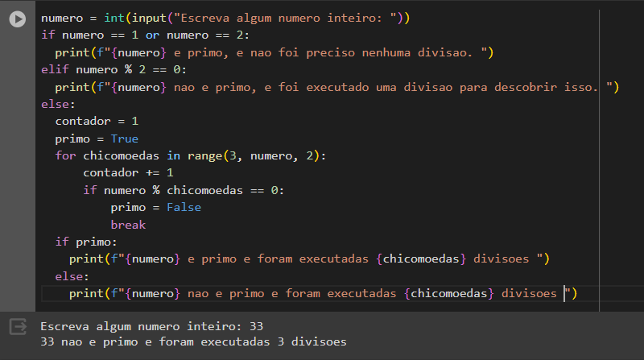

11. Um funcionário de uma empresa recebe aumento salarial anualmente: Sabe-se que: Esse funcionário foi contratado em 1995, com salário inicial de R$ 1.000,00; em 1996 recebeu aumento de 1,5% sobre seu salário inicial; A partir de 1997 (inclusive), os aumentos salariais sempre correspondem ao dobro do percentual do ano anterior. Faça um programa que determine o salário atual desse funcionário. Após concluir isto, altere o programa permitindo que o usuário digite o salário inicial do funcionário

. 